
Haggai 2:19 Has anything in your fields--vine, fig tree, pomegranate, olive tree--failed to flourish? From now on you can count on a blessing.'


God Is Easy To Take From!!!
So I have come down to deliver them out of the hand of the Egyptians, and to bring them up from that land to a good and large land… Exodus 3:8
When the children of Israel provided for themselves in Egypt, they ate cucumbers, melons, leeks, onions and garlic. (Numbers 11:5) These were types of food which required them to bend down close to the ground and pull out to eat — a backbreaking work.
But when God provided for them in Canaan, a land flowing with milk and honey (Numbers 13:27), He gave them grapes, pomegranates and figs. (Numbers 13:23) These fruits were not found on the ground and the Israelites only had to pluck them to eat them.
God wants you to know that when He provides for you, you will see a flow of provisions coming your way, and all you need to do is to just stretch forth your hand and take from Him!
So if you are planning to get married, don’t say to yourself, “Well, if I work harder and start saving now, I will have… oh my goodness, not much! The cost of the wedding banquet will wipe out everything! How can I get married?”
As a child of God, know that your Daddy God is excited about your upcoming wedding, and He is very rich! I have not seen a single couple in our church lacking on their wedding day. What I have seen is money coming in on the wedding day. So instead of trusting your efforts to have enough for your big day, God wants you to fix your wedding date and put your trust in Him to provide for you richly.
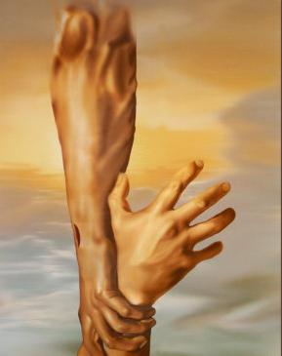
Are you faced with a financial debt? How much do you think you can save by working overtime and taking on a second job?
My friend, faith is the hand that takes from God. And He is easy to take from!
“Our Father in heaven, glory be to Your Name! Thank You for the provision that is starting to flow as our FAITH takes hold of YOUR NAME, JEHOVAH JIREH! We believe in Your willingness to bless Your children abundantly!!!”

Maak jou visie bekend sê die Here net soos Nehemia gedoen het!
Nehemia 2:17-18 Then I gave them my report: "Face it: we're in a bad way here. Jerusalem is a wreck; its gates are burned up. Come--let's build the wall of Jerusalem and not live with this disgrace any longer." I told them how God was supporting me and how the king was backing me up. They said, "We're with you. Let's get started." They rolled up their sleeves, ready for the good work.

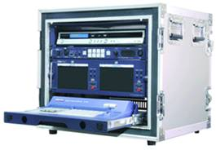
Ons visie…

Soos julle almal weet, bedien ons baie buite kerke en ons skep letterlik ‘n “complete church set-up” waar ons kom. Ons bediening bestaan uit woord, maar ook baie worship, profetiese bediening en so meer. Dan is ons ook betrokke by Stunters 4 Christ, Soul Winners, plakkerskampe ens wat alles opelug uitreikings is.
Die behoefte het begin ontstaan vir DVD’s van ons woord en worship bediening en veral as ons kampe en spesiale uitreikings doen. Ons kyk ook daarna om op Kruiskyk te begin uitsendings doen.

EXCELLENCE...
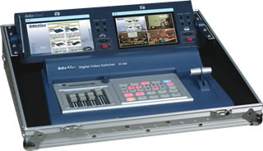
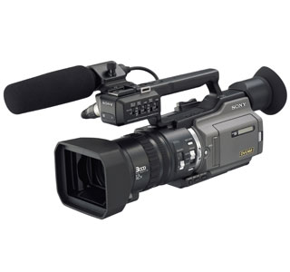
Ons het verskeie opsies al probeer, m aar ons besef dat ons die bul by die horings moet pak en eenmaal belê in ordentlike tegnologie wat vir ons ten minste vir die volgende 10 jaar kan waarde toevoeg tot ons bediening. Ons het gaan kers opsteek by ons land se kenners op hierdie gebied en natuurlik die skok van ons lewe gekry.... dit kos geld, baie geld!! Ons gaan u nie bemoei met al die tegniese data nie, maar hierdie stelsel is geskik vir multi-cam recording (bv soos by ’n rugby wedstryd). Die finale geredigeerde master DVD is beskikbaar 21min na afloop van ‘n 3-5 ure sessie! Gewoonlik neem dit 2-3 weke vir post-editing en mors kosbare tyd! Die klank en beeld is van hoogstaande kwaliteit in HD formaat en geskik vir TV uitsendings! Amen!

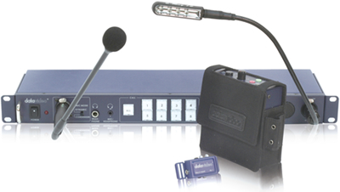
Ons gaan egter nie die Reus van Vrees toelaat om vastrapplek te kry nie! By God, Jehovah Jireh, is ALLES moontlik!! Ons kyk op hierdie stadium na basiese toerusting om mee weg te spring wat ongeveer R35000 beloop. Om die volledige toerusting aan te koop wat ons op die einde van die dag graag wil implimenteer, beloop ’n totale koste van R95000! Dis groot bedrae, maar as ons kyk hoe die wêreld hulself bemark aan ons met net die beste, dan sal ons nie terugstaan nie. Aan God behoort die goud en die silwer en ons proklameer ons grondgebied in die Naam van Jesus Christus!

Ons gebed is dat u saam met ons sal staan in geloof! Hierdie is God se saak en Hy sal die saad voorsien aan die saaier. “Faith is the hand that takes from God. And He is easy to take from!”

Nehemiah 2:19-20 When Sanballat the Horonite, Tobiah the Ammonite official, and Geshem the Arab heard about it, they laughed at us, mocking, "Ha! What do you think you're doing? Do you think you can cross the king?"
I shot back, "The God-of-Heaven will make sure we succeed. We're his servants and we're going to work, rebuilding. You can keep your nose out of it. You get no say in this--Jerusalem's none of your business!"

Dankie Here dat U ons geroep het en seker sal maak dat ons suksesvol sal wees in alles wat ons aanpak en dat U elkeen SAL seën wat ons visie eer en vir elke rand wat gaan invloei om U Woord te vat na die uithoeke van die wêreld!

Daar is behoorlik ’n beweging in die land en ons kry inskrywings van die Kaap tot in Kunene! Die vroue van ons land is besig om op te staan...een geweldige leërskare!!!!

Ons Vrouekamp in September is spesifiek gefokus om vroue die doel van geestelike oorlogvoering te leer. Ons bestee baie tyd aan die krag van aanbidding en salwing wat ’n groot wapen is teen die bose magte en owerhede in die lug.
Psalm 37:4 en verlustig jou in die HERE; dan sal Hy jou gee die begeertes van jou hart.
Revelations 12:11 They defeated him through the blood of the Lamb and the bold word of their witness. They weren't in love with themselves; they were willing to die for Christ.


My Warrior Bride!”
Prophetic Worship Warfare
Womens’ Camp
3-5 Sept 2010
Deo Gloria, Barkley-West
R350.00 pp

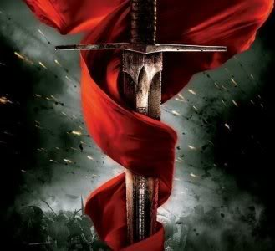
“It's time for the desert warriors to go through the battle. It's time for My Warrior Bride to arise. It's time for the mighty men and women of this season to come forth in the power of the Most High. It's time to run to the battle and defeat the enemy at the gate. No longer establish yourself in a position of defeat, but dream the dreams of victory. Run the race until it is fulfilled. Receive the armor that I will give you; rise up until you indeed become the lions of the Most High and understand who you are in Christ. You are more than a conqueror, and I will cause you to always triumph in the war that you are involved in. Choose to take the trail of victory that I have provided for you and do not stop on the way. Do not allow the enemy to deter you nor allow the voice of condemnation to affect you, but rather receive the enlightenment of that which I have spoken to you, says the Lord.”

Boek vandag nog jou plek! –
www.crossroad-ministries.co.za/registrations.html
E-Mail: crossroads@vodamail.co.za
Kontak: Ps René v/d Bergh 0732582688 of
(018) 473 5354

Ons benodig ook dringend borge vir ons bus wat 3 dansgroepe vervoer van Gauteng af en ook vir vroue wat werklik nie die finansies het nie, maar ’n desperate behoefte het om bediening! Ons prys van R350 dek werklik net ons uitgawes en daarom dank ons die Here vir elke borg! Ons bankbesonderhede is beskikbaar aan die einde van ons nuusbrief.

Hierdie was Francois se Boodskap op 1 Augustus 2010 by die Biker’s Church en u kan hierdie en ander boodskappe se Power Points download van ons website
www.crossroad-ministries.co.za/teachings.html

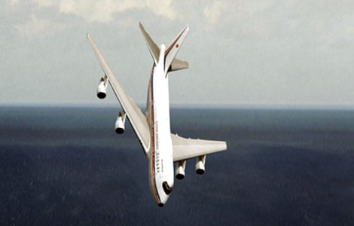
Ek het al verskeie kere op Air Crash Investigation gehoor hoe die kaptein van ŉ Boeing 747 vir die air traffic controllers in die beheer toring sê:

“Ek het self weer beheer oor die vliegtuig herwin. Ek het ‘n oplossing in die flight manual gekry.”
“Ek het geen beheer oor die vlieguig nie. Ons is besig om neer te stort!”

Elke mens laat toe dat sy lewe deur iemand of iets beheers word. Wie beheer jou lewe? As jy die pilot van jou lewe is en Jesus Christus die co-pilot, CHANGE SEATS!

Die volgorde is HOE God self-beheersing in jou lewe GEE. dit is of dit, of jy is buite beheer !!
(B) SIEL

WIL, DENKE EN EMOSIES
(A) GEES

WAT EWIG GAAN VOORT-LEWE IN DIE HEMEL OF HEL
(C) LIGGAAM

DIE VLEIS & BLOED!
Jou gees word van jou geboorte af deur jou sondige natuur gelei, a.g.v die sondeval. Jou gees is buite-beheer en selfbeheersing kom net by wedergeboorte (as jy Jesus Christus aanneem) en jou gees met God se Gees versoen. Die Heilige Gees neem beheer oor jou gees.

Die “hand” waarmee die Gees jou lei, is die BYBEL.
Jou wil / denke en emosie word ook deur jou sondige natuur gelei. Jy word groot in ŉ sondige wêreld. Dit wat in jou kop aangaan, dit wat jy dink en self wil doen. Dit wat jy hoor, sien en praat maak dat jy buite-beheer raak. Jy moet vernuwe in jou denke en in die perfekte wil van God kom.
Rom 12: 1- 2. Dit alles plaas jou wil en denke onder God se beheer en krag.
Jou liggaam is die “container” wat jou gees, jou siel (wil, denke en emosies) huisves.
Jou liggaam het sekere behoef-tes wat vervul moet word. Kos en water. Hy kry koud of warm. Siekte en pyn. Dan is daar ook seksuele behoeftes en ook die een wat ons ken as “ when nature calls”.Jou siel en jou gees speel ŉ groot rol in die beheer of buite-beheer van jou liggaam.

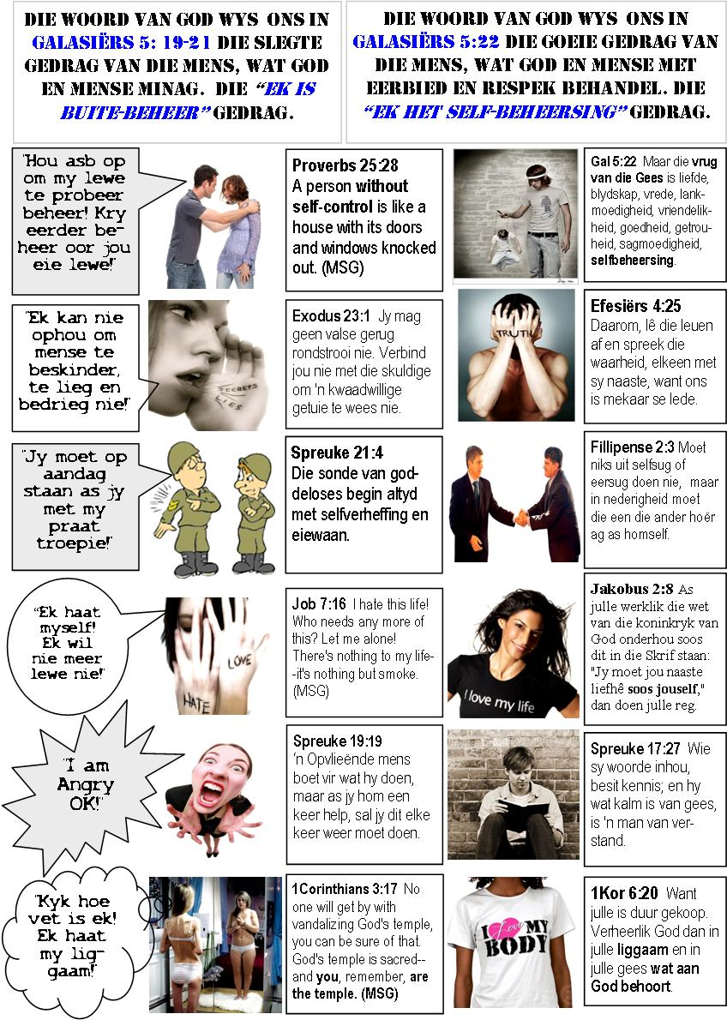
Kom ons kyk na ’n paar baie bekende situasies waar ons of SELFBEHEERISNG het of totaal BUITE BEHEER IS!

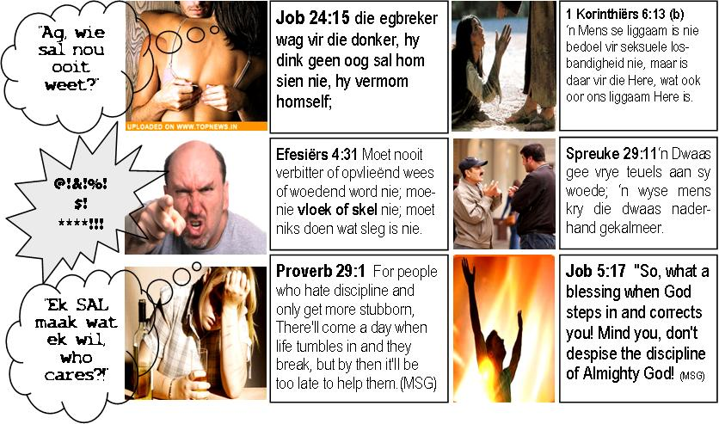
Laat mens dink nê? Omdat SELFBEHEERSING deel is van die vrug van die Heilige Gees, kan dit slegs deel word van jou lewe as jy wedergebore en vervul is met die Heilige Gees! Om ongebonde te lewe is dalk lekker vir ’n rukkie, maar het jy al mense gesien wat buite beheer raak van hul lewens? Dis stuur op een groot CRASH af en niks of niemand kan hulle help behalwe dat daar ’n ingryping deur God self kom nie!

Kom ons reik uit na mense om ons wat buite beheer is en wys hulle die pad na ons Vader se huis waar hulle kan rus en genesing vind…dis is tyd..

Deut 7:6 For you are a holy people, who belong to the LORD your God. Of all the people on earth, the LORD your God has chosen you to be his own special treasure.

CROSSROAD GOSPEL MESSAGE
FIRST NATIONAL BANK – 230102
CHEQUE A/C: 62016730865

KONINGS IN SAKE-ONDERNEMINGS:
Ons wil graag ons sake-konings se besighede op ons website plaas en vra dat u asb vir ons logos van u besigheid sal e-pos na crossroads@vodamail.co.za

SHALOM!!

